Louis Combaldieu

Telecom ParisTech

ETIC

Politique et Droit

Mission : exploration de l’arène des institutions politiques et judiciaires. Recueil et analyse de données, à partir notamment de débats parlementaires, de rapports, de réglementations ou de textes juridiques, afin d’identifier les arguments avancés, les acteurs en présence, ainsi que leurs positions respectives au fil du temps. Il s’agit également de s’intéresser aux débats publics et consultations organisés par les institutions.

SOMMAIRE

1. Les acteurs
2. Le consortium Unicode
3. Les OS (Apple, Android, Windows…)
4. Les juges
5. **Les acteurs**

Les acteurs politiques de la scène de l'émojis sont plutôt limités, car aucun projet de loi visant spécifiquement les caractères unicode ou les émojis en particulier n'a été lancé dans aucun pays. Ainsi, l'acteur principal de la scène émoji est le consortium unicode, qui gère le standard des caractères spéciaux. Certaine affaires juridiques font intervenir (souvent de loin) les émojis, et les sentences données par les juges font loi pour le moment.

1. Le consortium Unicode

Le consortium Unicode fut instauré en janvier 1991 en Californie, quatre ans après la fondation de l'encodage de caractères spéciaux.

Unicode fut d'abord un projet lancé en 1987 après des échanges entre les ingénieurs d'Apple et de Xerox : Joe Becker, Lee Collins et Mark Davis. Dès début 1988, trois enquêtes principales avaient été menées :

-Comparaisons des encodages de longueur fixe et variable.

-Détermination de la mémoire requise pour le stockage des caractères spéciaux.

-Décompte préliminaire des caractères de tous les alphabets.

En s'appuyant sur ces enquêtes, et sur leur expérience dans l'encodage de caractères, Becker, Collins et Davis décidèrent de l'architecture de la base des données Unicode.

En automne 1988, Collins commença à construire cette base de données avec les caractères du chinois simplifié.

Dans le design original, les caractères n'étaient pas composites (au contraire d'aujourd'hui où l'on peut par exemple choisir la couleur de peau en ajoutant un caractère spécial).

En début 1989, Unicode gagne la participation de nouvelles entreprises. C'est à cette période que Ken Whistler et Mike Kernaghan de Metaphor, Karen Smith-Yoshimura et Joan Aliprand de RLG, et Glenn Wright de Sun rejoignent le groupe et commencent à contribuer à la base de données.

Mike Kernaghan, Bill English, Mark Davis et Asmus Freytag ont organisé la plupart des aspects légaux d'Unicode, Inc. qui furent approuvés le 3 Janvier 1991 en Californie.

Le but officiel original du Consortium Unicode était "standardiser, étendre et promouvoir l'encodage de caractères Unicode, un encodage de longueur fixe de 16 bits pour plus de 60 000 caractères possibles." Cette déclaration a depuis été actualisée pour tenir compte du fait que l'Unicode Standard peut à présent comprendre des caractères de plus de 16 bits.

Aujourd'hui, de nombreuses organisations sont membres votants du consortium, principalement des organisations gouvernementales (Oman, Bengladesh, Inde…) et des marque d'OS (Google, Apple, Windows…)

L'organe du Consortium chargé des émojis est le sous-comité Unicode pour les émojis. Il s'agit d'un sous-comité du comité technique Unicode ([http://www.unicode.org/consortium/tc-procedures.html#13](http://www.unicode.org/consortium/tc-procedures.html)). Les co-présidents du comité sont aujourd'hui Mark Davis (Google) et Peter Edberg (Apple). Le rôle du comité consiste à :

- Mettre à jour, revoir et étendre la documentation émoji (par exemple la charte émoji Unicode).

-Prendre en compte et passer en revue les demandes d'ajout d'émojis.

-Rédiger des propositions pour de nouveaux personnages et mécanismes émojis pour les soumettre au Comité technique Unicode.

-Trouver une solution à long terme pour implémenter les émojis en tant qu'images (stickers).

Ce comité se réunit toutes les semaines et tous les membres du consortium Unicode peuvent participer et demander à être ajouté à la mailing list du sous-comité. Ce dernier met à jour la liste des émojis standards tous les ans en mai.

1. Les OS

Les grandes marques sont des membres permanents du comité Unicode : Adobe, Apple, Facebook, Google, Huawei, IBM, Microsoft… C'est donc elles qui votent les mesures prises et ont le pouvoir décisionnel au sein du consortium.

Même si elles ont le contrôle sur la liste des émojis standards, certains OS ne proposent pas tous les émojis disponibles sur leur clavier standard. L'installation d'applications spécialisée permet cependant de contourner le problème.

De plus, certaines interfaces créent leur propre *font* pour les émojis, qui sont copyrightés. Ainsi, si vous utilisez les émojis Apple dans votre application sans payer les droits de propriété intellectuelle, vous vous exposez à des poursuites judiciaires.

Cependant, il existe des émojis dépourvus de copyright en opensource (ex : Moji)

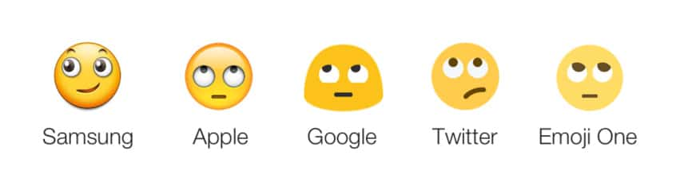

1. Les juges

Les émojis sont intervenus dans quelques affaires juridiques, où un parti prétend généralement que les émojis avaient valeur de déclaration (par exemple, que ";)" a valeur de consentement pour le sexe ou que ":P" signifie que le message est à prendre au second degré) et à chaque fois les juges ont refusé l'interprétation proposée. L'argument justifiant le refus est que l'émoji peut avoir beaucoup d'interprétations différentes et pas forcément celle avancée en particulier. Ainsi, légalement, un émoji n'a pas vraiment de valeur définitive.

Sources :

<http://unicode.org/emoji/#Unicode_Emoji_Subcommittee>

<http://www.slate.com/articles/technology/users/2015/10/emoticons_and_emojis_as_evidence_in_court.html>